Практическое занятие №3
по дисциплине
МДК.02.01 Техническая документация

Тема: Оформление операционной карты на технологические процессы ТО.

Теоретические положения
Чтобы установленный технологический процесс механической обработки деталей, сборки или ремонта изделия был осуществлен на рабочем месте, на каждую операцию составляют операционную карту. Операционная карта должна содержать следующие данные:
1) название и эскиз детали, номер чертежа, наименование и тип изделия;
2) материал заготовки, количество деталей на изделие;
3) размер заготовки;
4) цех, номер станка, номер операции;
5) последовательность установок и переходов, которые нужно произвести, чтобы выполнить данную операцию;
6) необходимые режущие инструменты и приспособления, при помощи которых эти переходы должны быть выполнены, а также контрольные и измерительные инструменты;
7) скорость резания, число оборотов фрезы в минуту, подачу на один зуб, глубину резания, т. е. режимы резания;
8) норму времени и разряд работы.
Наличие операционной карты на рабочем месте является в настоящее время непреложным законом производства, так как это позволяет рабочему правильно использовать станок и режущий инструмент, избежать брака, а главное — увеличить производительность труда.
Рабочий, получив задание по фрезерованию, одновременно с операционной картой получает рабочий наряд.
До начала работы рабочий должен ознакомиться с этими документами и ясно представить себе весь ход обработки по данной операции.

Ход работы.
- Дайте определение термину «Операционная карта»
- Какие технологические операции осуществляют на СТО?
- Оформите переходы технологической операции на бланке «Операционная карта» по образцу.

 | Выписка из технологического процесса «Диагностика и ремонт электрооборудования автомобиля ВАЗ 2107»
1 | Принять меры от самопроизвольного движения автомобиля (поставить на стояночный тормоз)
2 | Визуально осмотреть приборы электрооборудования
3 | Включить замок зажигания
4 | Определить отсутствие напряжения
5 | Проверить крепление и соединение клемм АКБ
6 | Восстановить соединение с "массой" автомобиля
7 | Устранить обрыв цепи в блоке предохранителей
8 | Определить неисправность звукового сигнала
9 | Определить и проверил предохранитель
10 | Проверить питание предохранителя, используя тестер
11 | Проверить реле звукового сигнала
12 | Устранить неисправность
13 | Проверить работу стоп сигналов
14 | Выявить, устранить неисправность

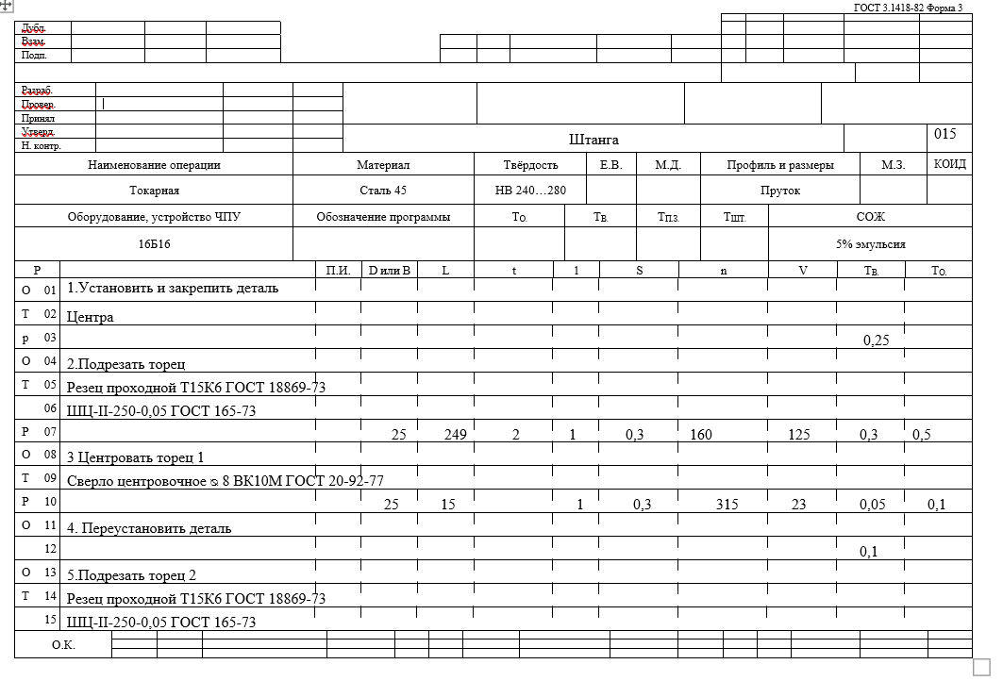
Образец заполнения
